**毕业设计**

**大学生社会实践申报系统**

College Students' social practice declaration system

学生姓名

学 号

指导教师

所在学院

专业名称

班 级

摘 要

随着信息技术和网络技术的飞速发展，人类已进入全新信息化时代，传统管理技术已无法高效，便捷地管理信息。为了迎合时代需求，优化管理效率，各种各样的管理系统应运而生，各行各业相继进入信息管理时代，大学生社会实践申报系统就是信息时代变革中的产物之一。

任何系统都要遵循系统设计的基本流程，本系统也不例外，同样需要经过市场调研，需求分析，概要设计，详细设计，编码，测试这些步骤，基于Python语言、django框架、B/S架构、Mysql数据库设计并实现了大学生社会实践申报系统。系统主要包括首页、个人中心、项目分类管理、学生管理、教师管理、学生活动申报管理、社会实践活动管理、活动报名申请管理、系统管理等功能模块。

本文首先介绍了大学生社会实践申报系统技术的发展背景与发展现状，然后遵循软件常规开发流程，首先针对系统选取适用的语言和开发平台，根据需求分析制定模块并设计数据库结构，再根据系统总体功能模块的设计绘制系统的功能模块图，流程图以及E-R图。然后，设计框架并根据设计的框架编写代码以实现系统的各个功能模块。最后，对初步完成的系统进行测试，主要是功能测试、单元测试和性能测试。测试结果表明，该系统能够实现所需的功能，运行状况尚可并无明显缺点。

**关键字：**大学生社会实践申报系统；django框架 ；Mysql数据库；Python语言

**Abstract**

With the rapid development of information technology and network technology, mankind has entered a new information age. Traditional management technology has been unable to manage information efficiently and conveniently. In order to meet the needs of the times and optimize management efficiency, a variety of management systems came into being. All walks of life have entered the era of information management. College students' social practice declaration system is one of the products of the reform of the information age.

Any system should follow the basic process of system design, and this system is no exception. It also needs to go through the steps of market research, demand analysis, outline design, detailed design, coding and testing. The college student social practice application system is designed and implemented based on Python language, Django framework, B / s architecture and MySQL database. The system mainly includes home page, personal center, project classification management, student management, teacher management, student activity declaration management, social practice activity management, activity registration application management, system management and other functional modules.

This paper first introduces the development background and current situation of College Students' social practice declaration system technology, and then follows the conventional software development process. Firstly, select the applicable language and development platform for the system, formulate the module and design the database structure according to the demand analysis, and then draw the function module diagram, flow chart and E-R diagram of the system according to the design of the overall function module of the system. Then, design the framework and write code according to the designed framework to realize each functional module of the system. Finally, test the preliminarily completed system, mainly including function test, unit test and performance test. The test results show that the system can achieve the required functions, and the operation condition is OK without obvious shortcomings.

Key words: College Students' social practice declaration system; Django framework; Mysql database; Python language

目 录

第一章 概述 1

1.1 研究背景 1

1.2开发意义 1

1.3 研究现状 1

1.4 研究内容 2

1.5论文结构 2

第二章 开发技术介绍 3

2.1 系统开发平台 3

2.2 平台开发相关技术 3

2.2.1 Python简介 3

2.2.2 Django框架介绍 3

2.2.3 Mysql数据库介绍 3

2.2.4 B/S架构 3

第三章 系统分析 5

3.1 可行性分析 5

3.1.1 技术可行性 5

3.1.2 操作可行性 5

3.1.3经济可行性 5

3.2性能需求分析 5

第四章 系统设计 5

4.1功能结构 7

4.2 数据库设计 7

4.2.1 数据库E/R图 7

4.2.2 数据库表 9

第五章 系统功能实现 13

5.1管理员功能模块 13

5.2学生功能模块 16

5.3教师功能模块 16

5.4前台首页功能模块 16

第六章 系统测试 21

第七章 总结与心得体会 22

7.1总结 22

7.2心得体会 22

致 谢 23

参考文献 24

# 第一章 概述

## 1.1 研究背景

21世纪，我国早在上世纪就已普及互联网信息，互联网对人们生活中带来了无限的便利。像大部分的企业、学校等机构都有自己的管理系统，由传统的管理模式向互联网发展，如今开发自己的系统是时代发展的必然趋势。那么开发大学生社会实践申报系统意义和用处有哪些呢？

首先提升工作效率：这是很多机构建设系统的目的之一。大学生社会实践申报系统对于企业或者学校来说，可以摆脱传统手写记录的管理模式。利用计算机系统，进行学生信息管理与教师信息管理还包含学生活动申报、社会实践活动、活动报名申请等功能的管理，不单节省了人力和物力，还提高了工作的效率，让管理员和学生、教师可以更加高效地工作。

其次，对于学生来说，不需要到指定的地方进行查看，不管你在什么地方只要连接网络就可以通过计算机查看学生活动申报、活动报名申请等内容，还能查看社会实践活动进行报名，非常的便利。

一个好的系统能将大学生社会实践申报信息的管理提上一个新的台阶。系统内容可以随时更新，这点对于学校来说是很重要，但这是传统的管理方式都无法做到的。大学生社会实践申报系统就可以每天更新，随时了解社会实践活动的最新情况。

大学生社会实践申报系统能够通过互联网得到广泛的、全面的宣传，让尽可能多的用户了解和熟知大学生社会实践申报系统的便捷高效，为管理者和学生、教师提供了服务，节省人力、物力和时间，提高工作效率。

## 1.2开发意义

随着全球信息化的发展，人们的生活节奏越来越快，对信息的时效性越来越重视。以传统的宣传方式为载体的传统媒介早已不能满足用户对获取信息的方式、便捷性的需求。所以大学生社会实践申报系统渐渐成为用户关注的焦点。首先，大学生社会实践申报系统，网上获取信息的实时性、便捷性要远远高于传统媒介。系统一经上线，无论用户在世界的哪个角落，只要能够连接互联网，就能在第一时间获得想要的信息。

以往的大学生社会实践申报相关信息管理，都是工作人员手工统计。这种方式不但时效性低，而且需要查找和变更的时候很不方便。随着科学的进步，技术的成熟，计算机信息化也日新月异的发展，社会也已经深刻的认识，计算机功能非常的强大，计算机已经进入了人类社会发展的各个领域，并且发挥着十分重要的作用。

计算机技术在现代管理中的应用，使计算机成为用户应用现代技术的重要工具。能够有效的解决获取信息便捷化、全面化的问题，提高效率。

## 1.3 研究现状

在国外很多发达国家，软件产业早已得到全面普及，但我国经济已不断发展，不断引进国外信息化建设，使国内软件行业得以不断发展，在摸索中进步，最终也得到一些成果，我国的软件业迎来了高速的发展，使更多的软件系统得以开发出来，从此逐渐地改变人们的生活工作方式。但是，对于信息化的建设，与很多发达国家相比，由于信息化程度的落后以及经费的不足，我国的大学生社会实践申报开发方面还是相对落后的，因此，要不断的努力探索，争取开发出一个实用的信息化的大学生社会实践申报系统，来实现大学生社会实践申报的信息化。因此本课题以社会实践活动为例，目的是开发一个实用的大学生社会实践申报系统。

大学生社会实践申报系统的开发运用Python语言、django框架，以及Mysql等技术的支持下共同完成了该系统的开发，实现了大学生社会实践申报的信息化，使用户体验到更优秀的大学生社会实践申报，管理员管理操作将更加方便，实现目标。

## 1.4 研究内容

大学生社会实践申报系统的需求和管理上的不断提升，大学生社会实践申报系统的潜力将无限扩大，大学生社会实践申报系统在业界被广泛关注，本网站及对此进行总体分析，将大学生社会实践申报信息管理的发展提供参考。大学生社会实践申报系统对个人或学校都有着明显的带动效应，尤其对当地企业、学校的管理帮助更大。

## 1.5论文结构

(1)绪论

网站的开发背景，意义和系统状况等，详细讲述了系统的用处，对本章进行总结。

(2)系统开发技术的介绍

分别对Python语言、django框架、Mysql和B/S进行详细介绍。

(3)系统分析

本章主要是对系统可行性、系统性能、还有系统功能需求进行分析。

(4)系统设计

对系统系统功能和数据库等进行详细讲解。

(5)系统的实现

主要对首页、个人中心、项目分类管理、学生管理、教师管理、学生活动申报管理、社会实践活动管理、活动报名申请管理、系统管理的实现。

(6)系统的测试

在系统编码实现后，就需要对系统进行检测，检测的方法有黑盒测试和白盒测试两种方式，本网站采用的是黑白盒测试方法对不同组的数据进行功能模块测试。

# 第二章 开发技术介绍

此系统的关键技术和架构，Python语言、B/S结构、django框架和Mysql数据库，是本系统的关键开发技术，对系统的整体、数据库、功能模块、系统页面以及系统程序等设计进行了详细的研究与规划。

## 2.1 系统开发平台

在该在线大学生社会实践申报系统中，Pycharm能给用户提供更多的方便，其特点一是方便学习，方便快捷；二是有非常大的信息储存量，主要功能是用在对数据库中查询和编程。其功能有比较灵活的数据应用，只需利用小部分代码就能实现非常强大的功能。因此，利用Pycharm 技术进行系统代码管理是该系统数据库的首选。

## 2.2 平台开发相关技术

## 2.2.1 Python简介

Python 属于一个高层次的脚本语言，以解释性，编译性，互动性和面向对象相结合。在设计上相比其他语言，它更具有特色语法结构，很强的可读性。

## 2.2.2 Django框架介绍

Django是一个开放源代码的Web应用框架，由Python写成。采用了MVT的框架模式，即模型M，视图V和模板T。它最初是被开发来用于管理劳伦斯出版集团旗下的一些以新闻内容为主的网站的，即是CMS(内容管理系统)软件。并于2005年7月在BSD许可证下发布。这套框架是以比利时的吉普赛爵士吉他手Django Reinhardt来命名的。

### 2.2.3 Mysql数据库介绍

利用Mysql的数据独立性、安全性等特点，在软件项目中对数据进行操作，可以保证数据准确无误，并降低了程序员的应用开发时间。

Mysql的特点是支持多线程，能方便的对系统资源充分利用，有效提高速度，还提供多种方式途径来对数据库进行连接；Mysql的功能相对弱小、规模也小，但本系统要求不高，Mysql完全可以满足本系统使用。

利用Mysql建立系统数据库，不仅有利于数据处理业务的早期整合，还能利于发展后两种数据扩展的操作。

### 

### 2.2.4 B/S架构

B/S结构是目前使用最多的结构模式，它可以使得系统的开发更加的简单，好操作，而且还可以对其进行维护。使用该结构时只需要在计算机中安装数据库，和一些很常用的浏览器就可以了。浏览器就会与数据库进行信息的连接，可以实现很多的功能，B/S结构是可以直接进行使用的，而且B/S结构在使用中极大的减少了工作的维护。基于B/S的软件，所有的数据库之间都是相互独立的，因此是非常安全的。因为基于B/S结构可以清楚的看到系统正在处理的业务，并且能够及时的让管理人员做出决策，这样就可以避免企业的损失。B/S结构的基本特点是集中式的管理模式，用户使用系统生成数据后，这些数据就可以存储到系统的数据库中，方便日后能够用到，这样就可以满足人们的所有的需求。

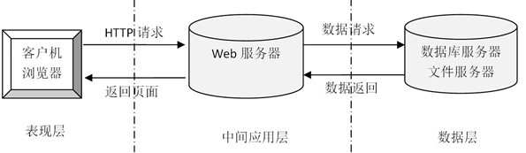

图2-1 B/S模式三层结构图

# 第三章 系统分析

## 3.1 可行性分析

一个完整的系统，可行性分析是必须要有的，因为他关系到系统生存问题，对开发的意义进行分析，能否通过本系统来补充线下大学生社会实践申报模式中的缺限，去解决其中的不足等，通过对本系统，不仅能使工作量不断地减少，还能使工作和管理的效率更加高。所以开发该系统能实现更大的意义和价值， 系统完成后，能否达到预期效果就要通过可行性分析，分析之后，决定此系统是否开发。该大学生社会实践申报系统的开发设计中，对技术、经济、操作方面进行了可行性分析。

### 3.1.1 技术可行性

本系统开发选择Python语言，它被研究的目的就是在于能够为网页创建等可以看到的信息。随着移动互联网技术的不断发展和创新，Python俨然已成为下一代互联网的Web标准。所以后台设计选择使用Mysql,数据库主要用来的建立和维护信息。对于前台开发要求应具备功能完善、易于操作等优点，后台数据库的要求则是能够建立和维护数据信息的统一性和完整性。

### 3.1.2 操作可行性

现在随着科技的飞速发展，计算机早已经进入了人们的日常生活中，人们的工作环境也不像以前有那么多的要求，这使得人们的工作效益有了很大的提高。操作的多样性也变高了。因此，管理的计算机化，智能化是社会发展而带来的必然趋势，各种智能的软件层出不穷，不同的软件能完成用户不同的需求，提高了工作效率。本系统不仅界面简洁明了还采用可视化界面，用户只要用鼠标和键盘就可以完成对相关信息的修改，删除，添加等操作。因为这个系统的操作十分简单，方便上手，对于第一次使用系统的人，只需要很少的时间就可以上手操作。由此可见，本系统在操作上是可行的。

### 3.1.3经济可行性

基于Python的大学生社会实践申报系统，该系统软件开发仅需要一台普通的计算机便可完成实现开发，其成本很低。另外，作为毕业设计作品来讲，开发成本基本上可以忽略不计，且该系统软件的投入使用，可以实现更加快速高效的大学生社会实践申报，同时还能实现对管理资源的有效节约，该大学生社会实践申报系统在经济上完全可行。

## 3.2性能需求分析

对系统的性能，从（功能、运行、界面、安全）等方面进行，下面我们逐一进行分析；

1. 系统的功能是否完整进行分析：系统的功能，能对应设计出原始代码和算法，以表格同文字的形式进行详细介绍个人信息保证功能完整；

2. 系统的运行是否通畅进行分析：系统的每个功能都有编写数据的关系和应对的代码，通过需求分析和可行性分析进行分析和显示系统的物理数据，保证其进行通畅；

3. 系统的界面设计进行分析：对系统中的软件进行处理与分析的方式是由不同代码来进行的；从而使界面容易操作。

4. 系统的安全性进行分析：这样才可以每个角色的不同对应的信息也就不同，在登录系统务必使用自己的账号，密码登录，账号与密码错误自然就登录失败了。登录成功可以对自己的信息进行操作，不能对别人的账号的信息进行查看等操作，这样自然保证系统的安全性。

# 第四章 系统设计

## 4.1功能结构

为了更好的去理清本系统整体思路，对该系统以结构图的形式表达出来，设计实现该大学生社会实践申报系统的功能结构图如下所示：



图4-1 系统总体结构图

## 4.2 数据库设计

### 4.2.1 数据库E/R图

ER图是由实体及其关系构成的图，通过E/R图可以清楚地描述系统涉及到的实体之间的相互关系。在系统中对一些主要的几个关键实体如下图：

(1) 学生信息E/R图如下所示：



图4-2学生信息E/R图

(2) 社会实践活动E/R图如下所示：



图4-3社会实践活动E/R图

(3) 学生活动申报E/R图如下所示：



图4-4学生活动申报E/R图

(4) 活动报名申请E/R图如下所示：



图4-5活动报名申请E/R图

### 4.2.2 数据库表

数据库表的设计，如下表：

4-1 allusers表:

|  |  |  |  |  |  |
| --- | --- | --- | --- | --- | --- |
| 序号 | 字段名称 | 字段类型 | 大小 | 允许为空 | 最大长度 |
| 1 | id | Int | 4 |  | 10 |
| 2 | username | varchar | 150 |  | 255 |
| 3 | pwd | varchar | 150 |  | 255 |
| 4 | cx | varchar | 150 |  | 255 |
| 5 | addtime | varchar | 150 |  | 19 |

4-2 huodongbaomingshenqing表:

|  |  |  |  |  |  |
| --- | --- | --- | --- | --- | --- |
| 序号 | 字段名称 | 字段类型 | 大小 | 允许为空 | 最大长度 |
| 1 | id | Int | 4 |  | 10 |
| 2 | addtime | varchar | 150 |  | 255 |
| 3 | shijiantimu | varchar | 150 |  | 255 |
| 4 | fengmian | varchar | 150 |  | 255 |
| 5 | jiaoshixingming | varchar | 150 |  | 255 |
| 6 | jiaoshigonghao | varchar | 150 |  | 255 |
| 7 | xiangmufenlei | varchar | 150 |  | 255 |
| 8 | xueshengzhanghao | varchar | 150 |  | 255 |
| 9 | xueshengxingming | varchar | 150 |  | 255 |
| 10 | xueyuan | varchar | 150 |  | 255 |
| 11 | zhuanye | varchar | 150 |  | 255 |
| 12 | baomingshijian | varchar | 150 |  | 255 |
| 13 | sfsh | varchar | 150 |  | 255 |
| 14 | shhf | varchar | 150 |  | 255 |

4-3 jiaoshi表:

|  |  |  |  |  |  |
| --- | --- | --- | --- | --- | --- |
| 序号 | 字段名称 | 字段类型 | 大小 | 允许为空 | 最大长度 |
| 1 | id | Int | 4 |  | 10 |
| 2 | addtime | varchar | 150 |  | 255 |
| 3 | jiaoshigonghao | varchar | 150 |  | 255 |
| 4 | mima | varchar | 150 |  | 255 |
| 5 | jiaoshixingming | varchar | 150 |  | 255 |
| 6 | xingbie | varchar | 150 |  | 255 |
| 7 | zhicheng | varchar | 150 |  | 255 |
| 8 | lianxidianhua | varchar | 150 |  | 255 |
| 9 | touxiang | varchar | 150 |  | 255 |

4-4 shehuishijianhuodong表:

|  |  |  |  |  |  |
| --- | --- | --- | --- | --- | --- |
| 序号 | 字段名称 | 字段类型 | 大小 | 允许为空 | 最大长度 |
| 1 | id | Int | 4 |  | 10 |
| 2 | addtime | varchar | 150 |  | 255 |
| 3 | shijiantimu | varchar | 150 |  | 255 |
| 4 | fengmian | varchar | 150 |  | 255 |
| 5 | jiaoshixingming | varchar | 150 |  | 255 |
| 6 | jiaoshigonghao | varchar | 150 |  | 255 |
| 7 | xiangguanziliao | varchar | 150 |  | 255 |
| 8 | xuanbaoyaoqiu | varchar | 150 |  | 255 |
| 9 | shenqingshijian | varchar | 150 |  | 255 |
| 10 | xiangmufenlei | varchar | 150 |  | 255 |
| 11 | baomingrenshu | varchar | 150 |  | 255 |
| 12 | shijianmude | varchar | 150 |  | 255 |
| 13 | sfsh | varchar | 150 |  | 255 |
| 14 | shhf | varchar | 150 |  | 255 |

4-5 xuesheng表:

|  |  |  |  |  |  |
| --- | --- | --- | --- | --- | --- |
| 序号 | 字段名称 | 字段类型 | 大小 | 允许为空 | 最大长度 |
| 1 | id | Int | 4 |  | 10 |
| 2 | addtime | varchar | 150 |  | 255 |
| 3 | xueshengzhanghao | varchar | 150 |  | 255 |
| 4 | xueshengxingming | varchar | 150 |  | 255 |
| 5 | mima | varchar | 150 |  | 255 |
| 6 | xingbie | varchar | 150 |  | 255 |
| 7 | lianxidianhua | varchar | 150 |  | 255 |
| 8 | zhuanye | varchar | 150 |  | 255 |
| 9 | xueyuan | varchar | 150 |  | 255 |
| 10 | zhaopian | varchar | 150 |  | 255 |

4-6 xueshenghuodongshenbao表:

|  |  |  |  |  |  |
| --- | --- | --- | --- | --- | --- |
| 序号 | 字段名称 | 字段类型 | 大小 | 允许为空 | 最大长度 |
| 1 | id | Int | 4 |  | 10 |
| 2 | addtime | varchar | 150 |  | 255 |
| 3 | xueshengzhanghao | varchar | 150 |  | 255 |
| 4 | xueshengxingming | varchar | 150 |  | 255 |
| 5 | xueyuan | varchar | 150 |  | 255 |
| 6 | zhuanye | varchar | 150 |  | 255 |
| 7 | jiaoshigonghao | varchar | 150 |  | 255 |
| 8 | jiaoshixingming | varchar | 150 |  | 255 |
| 9 | xiangmufenlei | varchar | 150 |  | 255 |
| 10 | shijianxiangmu | varchar | 150 |  | 255 |
| 11 | xiangmuneirong | varchar | 150 |  | 255 |
| 12 | shijianshijian | varchar | 150 |  | 255 |
| 13 | sfsh | varchar | 150 |  | 255 |
| 14 | shhf | varchar | 150 |  | 255 |

4-7 xiangmufenlei表:

|  |  |  |  |  |  |
| --- | --- | --- | --- | --- | --- |
| 序号 | 字段名称 | 字段类型 | 大小 | 允许为空 | 最大长度 |
| 1 | id | Int | 4 |  | 10 |
| 2 | addtime | varchar | 150 |  | 255 |
| 3 | xiangmufenlei | varchar | 150 |  | 255 |

# 第五章 系统功能实现

## 5.1管理员功能模块

管理员登录，管理员通过登录页面输入用户名、密码选择角色并点击登录进行系统登录操作，如图5-1所示。



图5-1管理员登录界面图

管理员登录系统后，可以对首页、个人中心、项目分类管理、学生管理、教师管理、学生活动申报管理、社会实践活动管理、活动报名申请管理、系统管理等功能进行相应操作，如图5-2所示。

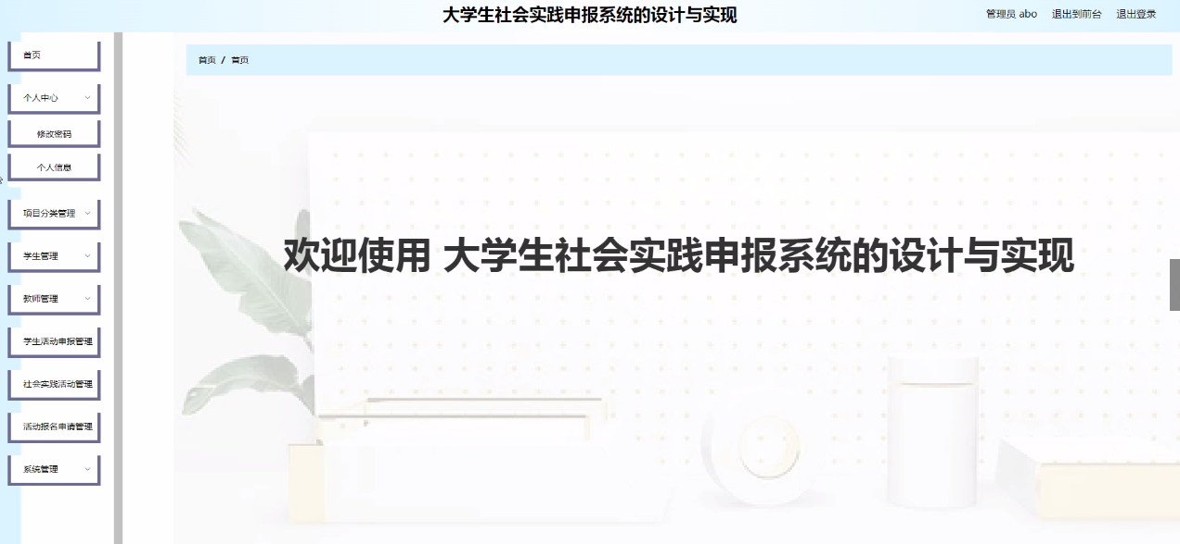

图5-2管理员功能界图面

项目分类管理，在项目分类管理页面可以对项目分类等内容进行详情、修改、删除等操作，如图5-3所示。

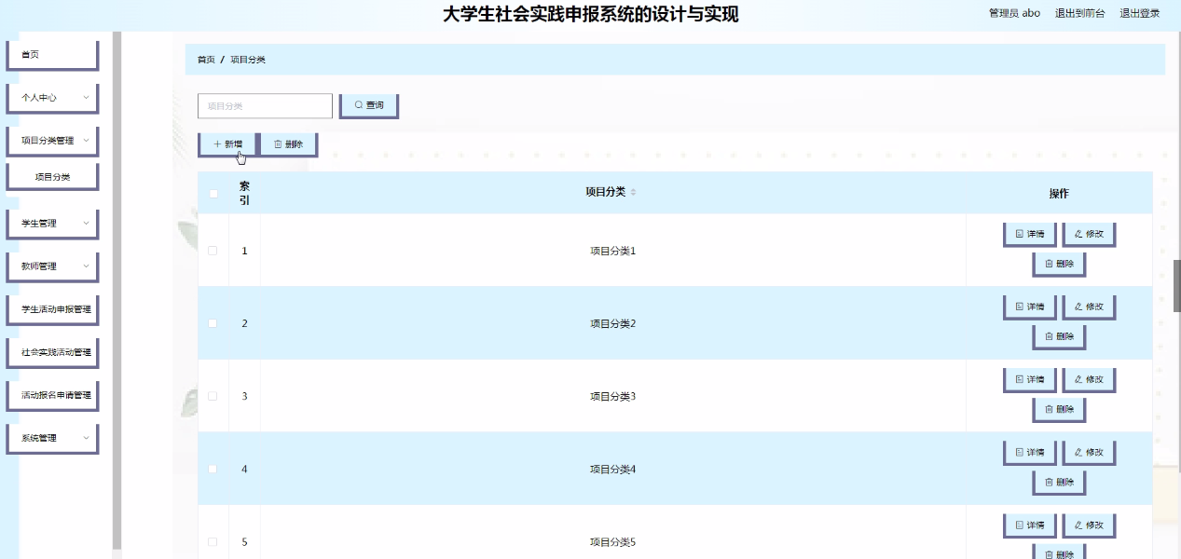

图5-3项目分类管理界面图

学生管理，在学生管理页面可以对学生账号、学生姓名、性别、联系电话、专业、学院、照片等内容进行详情、修改、删除等操作，如图5-4所示。

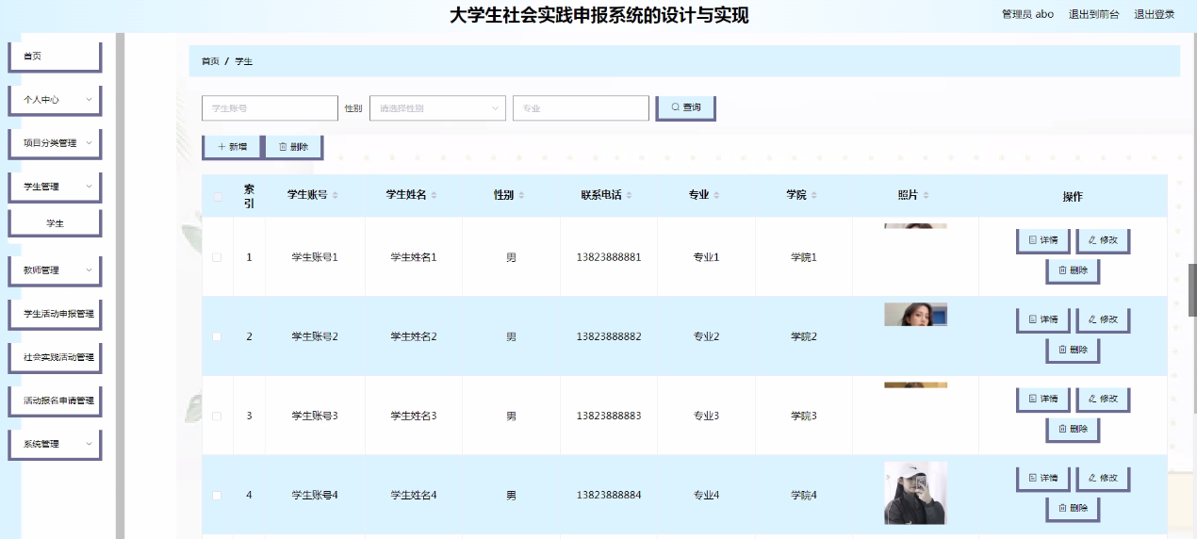

图5-4学生管理界面图

教师管理，在教师管理页面可以对教师工号、教师姓名、性别、职称、联系电话、头像等内容进行详情、修改、删除等操作，如图5-5所示。

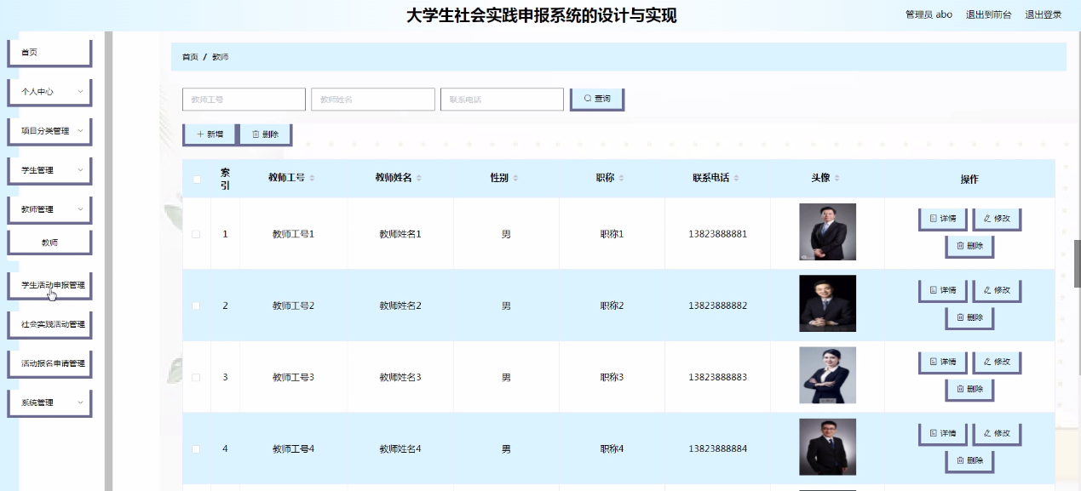

图5-5教师管理界面图

学生活动申报管理，在学生活动申报管理页面可以对学生账号、学生姓名、学院、专业、教师工号、教师姓名、项目分类、实践项目、实践时间、审核回复、审核状态、审核等内容进行详情、修改、删除等操作，如图5-6所示。

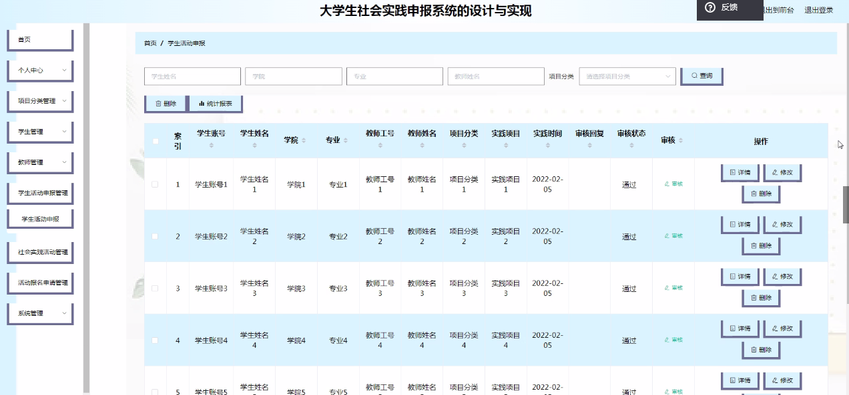

图5-6学生活动申报管理界面图

社会实践活动管理，在社会实践活动管理页面可以对实践项目、封面、教师姓名、教师工号、相关资料、申请时间、项目分类、报名人数、审核回复、审核状态、审核等内容进行详情、修改、删除等操作，如图5-7所示。

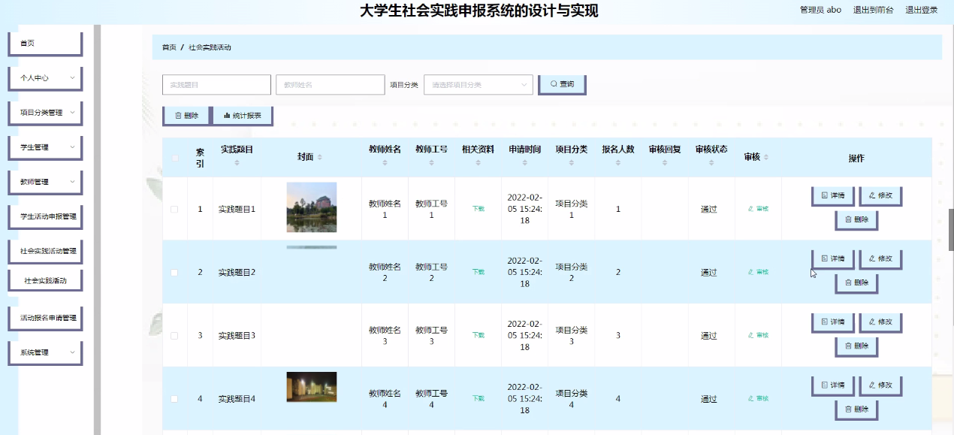

图5-7社会实践活动管理界面图

活动报名申请管理，在活动报名申请管理页面可以对实践项目、封面、教师工号、教师姓名、项目分类、学生账号、学生姓名、学院、专业、报名时间、审核回复、审核状态等内容进行详情、修改、删除等操作，如图5-8所示。

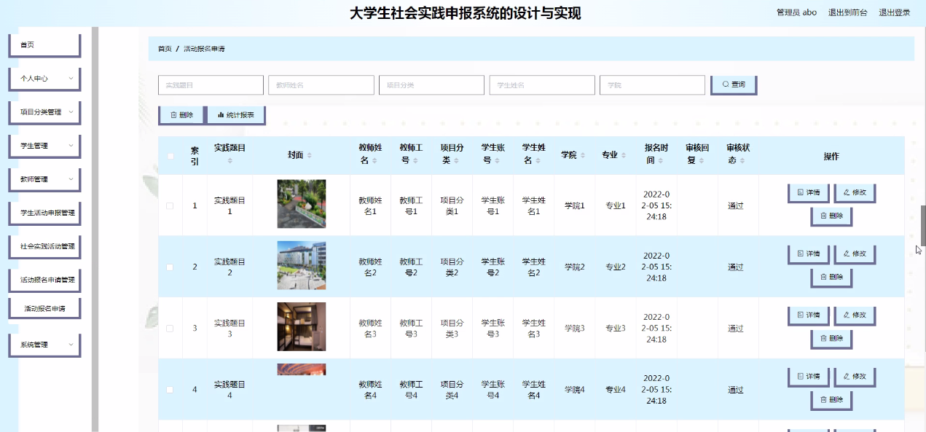

图5-8活动报名申请管理界面图

系统管理，在系统管理页面可以对轮播图管理、系统公告等内容进行修改、删除等操作，如图5-9 5-10所示。

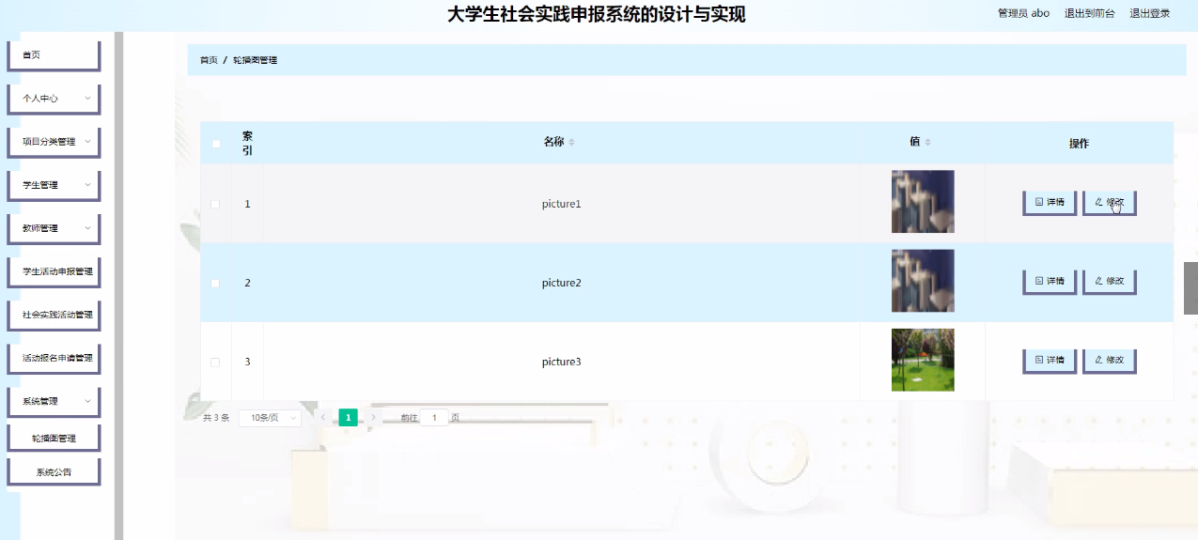

图5-9轮播图管理界面图

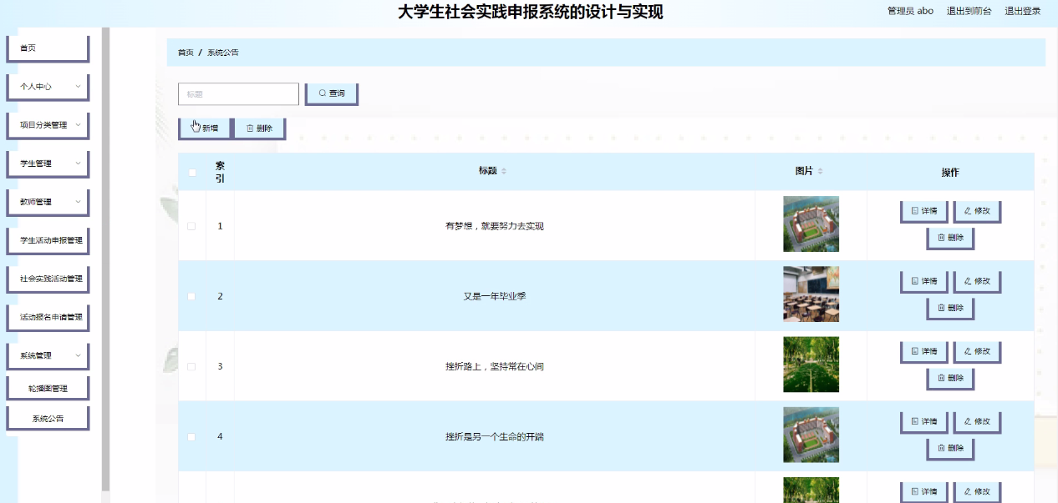

图5-10系统公告界面图

## 5.2学生功能模块

学生登录到大学生社会实践申报系统后台后，可以对首页、个人中心、学生活动申报管理、活动报名申请管理等功能进行相应操作，如图5-11所示。

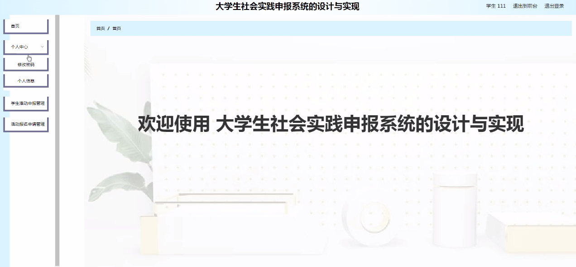

图5-11学生功能界面图

学生活动申报管理，在学生活动申报管理页面，学生通过学生账号、学生姓名、学院、专业、教师工号、教师姓名、项目分类、实践项目、实践时间、审核回复、审核状态等信息进行详情、修改、删除等操作，如图5-12所示。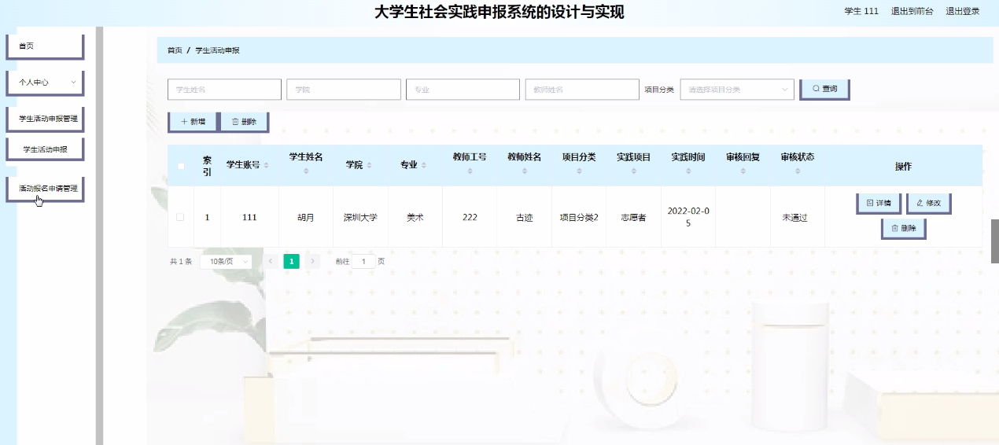

图5-12学生活动申报管理界面图

活动报名申请管理，在活动报名申请管理页面，学生通过实践项目、封面、教师工号、教师姓名、项目分类、学生账号、学生姓名、学院、专业、报名时间、审核回复、审核状态等信息进行详情、删除操作，如图5-13所示。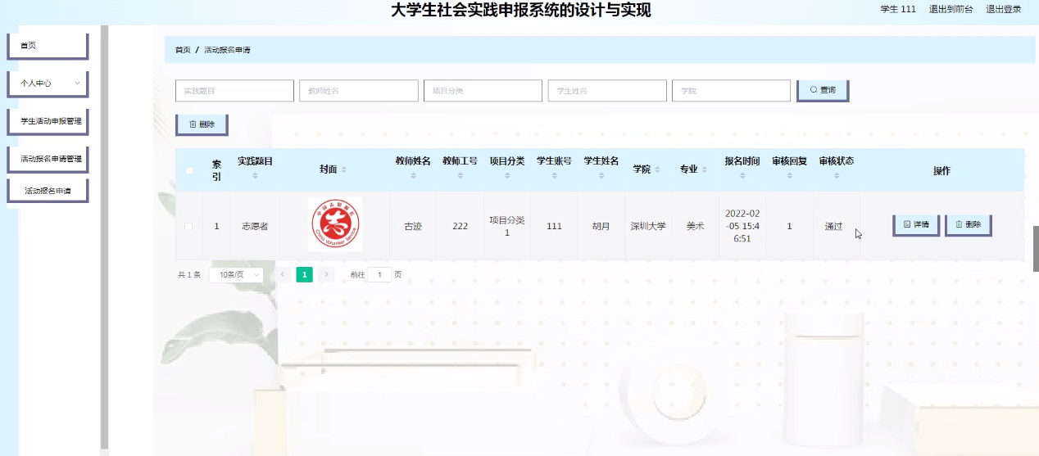

图5-13活动报名申请管理界面图

## 5.3教师功能模块

教师登录，教师在登录页面通过填写用户名、密码选择角色等信息完成登录，如图5-14所示。



图5-14教师登录界面图

教师登录到大学生社会实践申报系统后台后，可以对首页、个人中心、学生活动申报管理、社会实践活动管理、活动报名申请管理等功能进行相应操作，如图5-15所示。

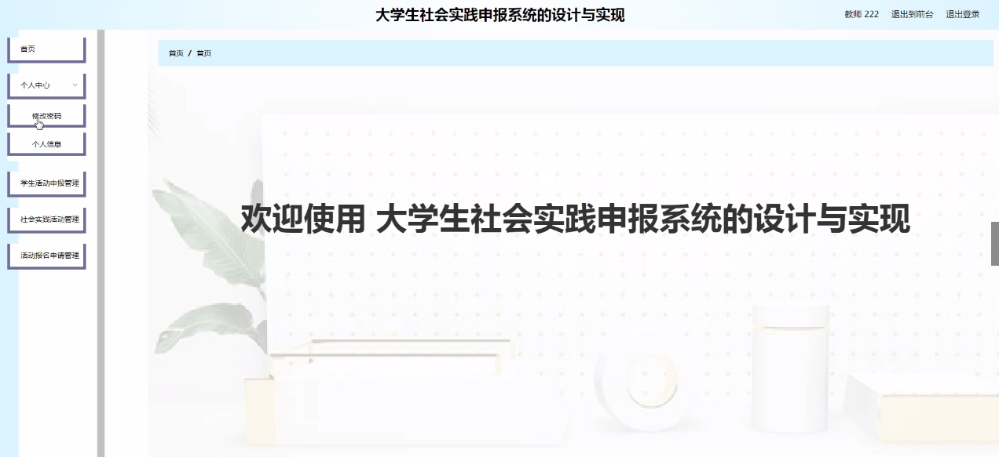

图5-15教师功能界面图

学生活动申报管理，在学生活动申报管理页面，教师通过学生账号、学生姓名、学院、专业、教师工号、教师姓名、项目分类、实践项目、实践时间、审核回复、审核状态、审核等信息进行详情、修改、删除等操作，如图5-16所示。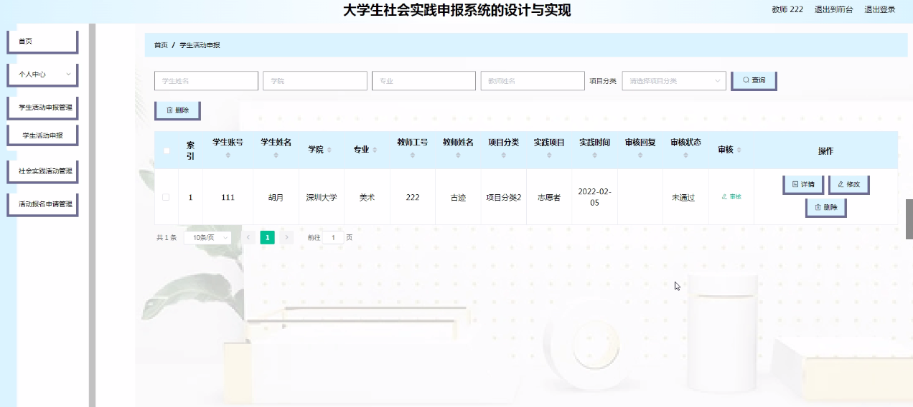

图5-16学生活动申报管理界面图

社会实践活动管理，在社会实践活动管理页面，教师通过实践项目、封面、教师姓名、教师工号、相关资料、申请时间、项目分类、报名人数、审核回复、审核状态等信息进行详情、修改、删除，如图5-17所示。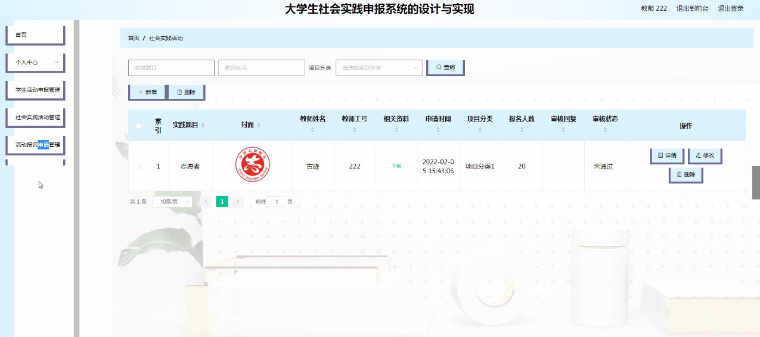

图5-17社会实践活动管理界面图

活动报名申请管理，在活动报名申请管理页面，教师通过对实践项目、封面、教师工号、教师姓名、项目分类、学生账号、学生姓名、学院、专业、报名时间、审核回复、审核状态审核等信息进行详情、修改、删除等操作，如图5-18所示。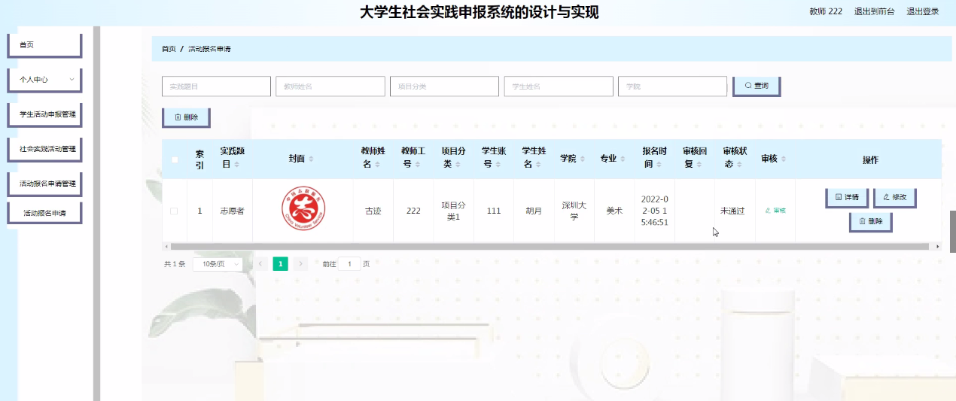

图5-18活动报名申请管理界面图

## 5.4前台首页功能模块

学生在系统前台首页可以查看首页、社会实践活动、系统公告、个人中心 、后台管理等内容，如图5-19所示。

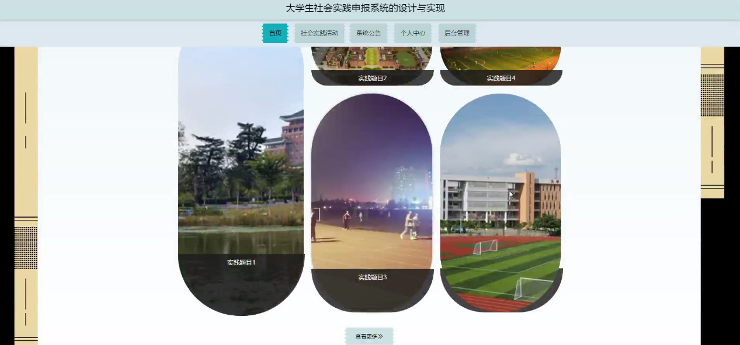

图5-19前台首页功能界面图

学生注册，在注册页面填写学生账号、学生姓名、密码、确认密码、联系电话、专业、学院等详细信息进行注册，如图5-20所示。



图5-20学生注册界面图

学生登录，学生在登录页面通过填写账号、密码等信息完成登录，如图5-21所示。

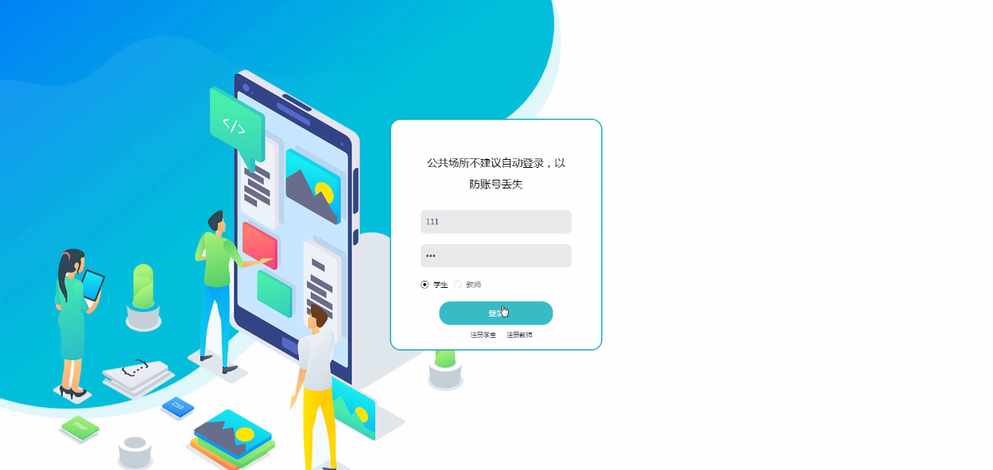

图5-21学生登录界面图

社会实践活动，学生进入到社会实践活动页面查看实践项目、封面、教师姓名、教师工号、相关资料、申请时间、项目分类、报名人数，根据需要进行报名操作，如图5-22所示。

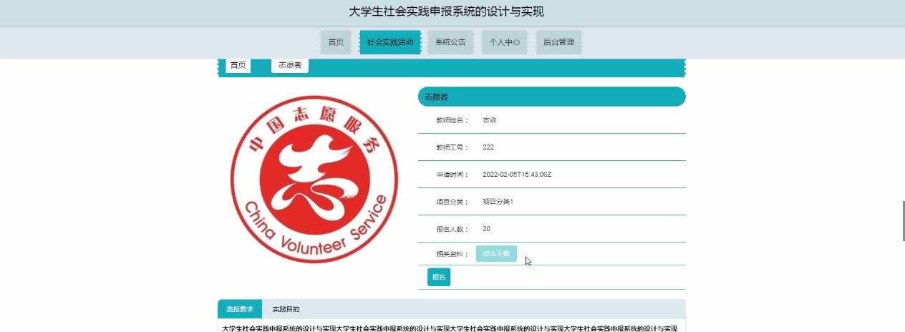

图5-22社会实践活动界面图

个人中心，学生在个人中心页面可以对个人信息进行编辑学生账号、学生姓名、密码、性别、联系电话、专业、学院、照片，以及学生对个人信息更新操作，退出登录，如图5-23 所示。

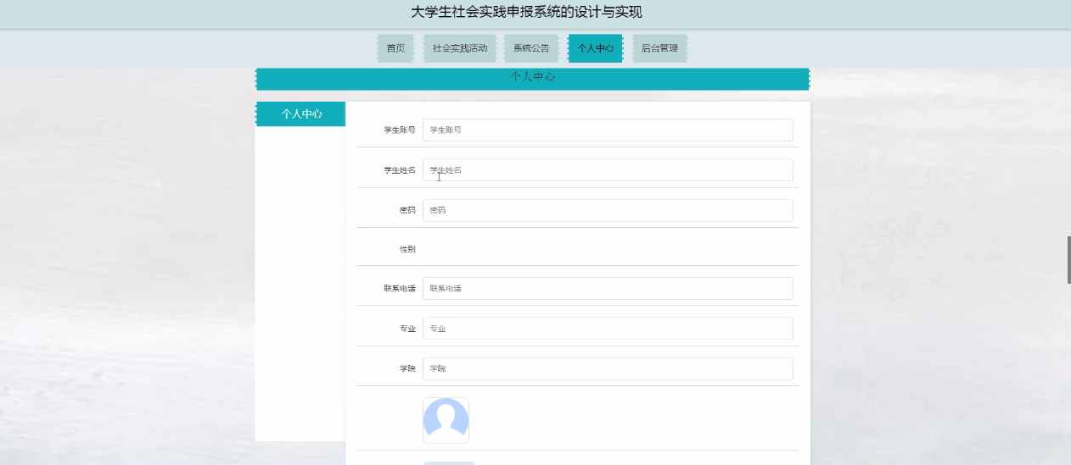

图5-23个人中心界面图

系统公告，学生进入到系统公告页面查看标题、封面、发布日期、公告内容，如图5-24所示。

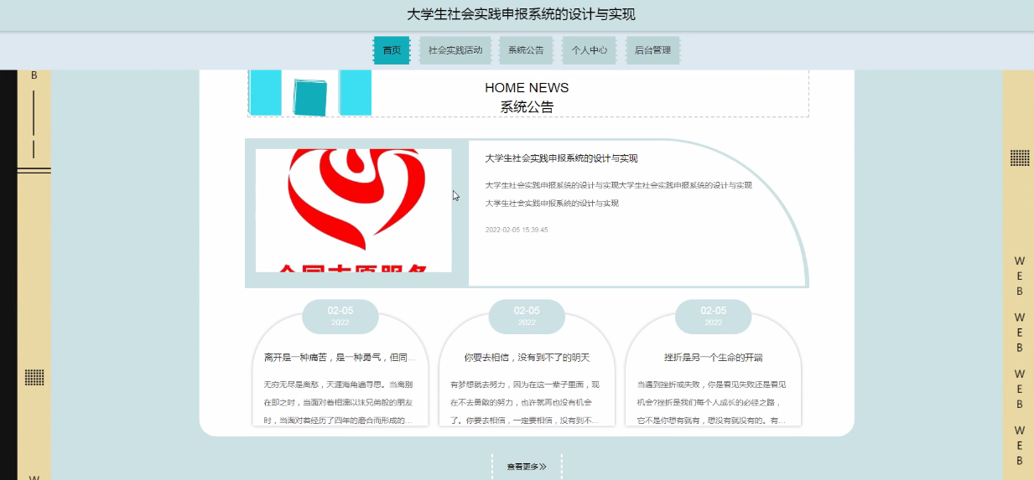

图5-24系统公告界面图

# 第六章 系统测试

系统测试是软件开发过程中最后一步，但也是不可或缺的重要的一步，没有人可以保证一次性编写完成的系统不会出错，而系统测试就是将自己开发的系统成为成品前的最后一步。在测试过程中需要进行严谨细致的测试，要尽可能全面地在不同情况下运行该系统，排除一切出现错误的可能。

系统测试不仅仅是发现系统潜在的BUG或错误，而更为重要的是为用户提供一个良好的体验和安全可使用的产品服务。而通过发现错误或潜在的问题，将有助于提升产品的竞争力，这也是软件测试的其中的重要目的之一。

软件测试的方法有好几种，但目前主要采用的是包括以功能为主要测试方向的黑盒测试以及以逻辑为主要测试方向的白盒测试，这是两种不同的测试方法，针对的测试侧重点不同，本课题根据实际需求情况，选择以功能为主要的黑盒测试方法，同时测试是要遵循一定的规则来执行的，一个测试要执行其执行的依据一般是由测试用例来规定的，而测试用例一般是依据需求或说明书来综合制定的，测试在硬件出厂前是十分重要的一个过程，本课题由于时间和精力的关系，选择以实现的功能作为测试要点来进行测试。具体测试过程如下：

测试用例1及测试过程：

登录：录入登录信息，账号，密码，权限，然后单击登录进行操作，会出现两种情况：一种情况是登录成功，进入用户相应的功能界面进行下一步操作；另一种情况是提示登录失败，系统会弹出一个对话框要求重新登录操作；

测试用例2及测试过程：

管理员登录：录入登录信息，管理员账号，密码，权限，然后单击登录进行操作，会出现两种情况：登录成功进入管理员具有权限的功能界面和提示登录失败。一种情况是登录成功，进入管理员界面进行下一步操作；另一种情况是提示登录失败，系统会弹出一个对话框要求重新登录操作；

# 

# 第七章 总结与心得体会

## 7.1总结

通过完成该大学生社会实践申报系统和本论文的撰写让我更加明白了软件开发过程中软件工程思想的重要性。在项目的前期由于对需求分析做的不够谨慎和明确，导致了后面在设计甚至编码时候造成了许多不必要的麻烦。由此在今后的学习和工作开发之中必须要牢牢把握住软件工程的设计思想和方法，这样可以进一步保证项目开发的健壮性和准确性。

本网站所实现的是一个大学生社会实践申报系统，该系统严格按照需求分析制作相关模块，并利用所学知识尽力完成，但是本人由于学识浅薄，无法真正做到让该程序可以投入市场使用，仅仅简单实现部分功能，希望日后还能改善。

本系统具有以下优点：

该系统具有较高的适用性，选用B/S结构，可以在绝大部分个人平台上使用该系统。

系统将用户权限进行划分，管理员与学生、教师能看到及操作的信息不一样，三者具备不同的操作权限。

该系统操作界面简单明了，大部分人都可以正常使用。

但也存在以下问题需要改进：

运行时窗口不能被刷新，可以改进。

系统过于简单，显示的信息有限。

不能添加多个管理员账号，如果可以则将利于发展大学生社会实践申报系统规模，便于大学生社会实践申报信息集中管理。

## 7.2心得体会

由于经验和能力不足，导致在开发、设计该系统的时候，出现了比较多的问题，例如需要用到的技术不熟悉、程序报错等，后来我积极地向同学询问自己出现的问题同时也会找一些相关的书进行学习，慢慢的一点点将自己遇到的问题逐渐解决。所以不管以后在任何时候合作都会让自己事半功倍。通过本系统的完整的开发，可以遇到自己平时写一些简单的网站遇不到的问题，不仅仅局限与技术与业务方面的，同时也使得自己更加深入的了解软件过程的开发设计思想，对于即将踏入社会工作而言，这些心得都十分重要。在以后的研究生学习生涯也必须加深这方面的理解，将最好的开发技术和最新的科学原理运用到自己以后的开发工作和学习研究中去。

# 致 谢

过程永远比结果重要。毕业设计是大学生活中最为浓墨重彩的一笔，在这个过程中不仅学到更为全面的书本和实践知识，更让我感受到了浓浓的同窗之情及师生情。虽然大学四年间做过不少实验作业，但是独立完成这样一个操作系统还是第一次，遇到困难时理所当然，我也有所心理准备，但是超出自身能力的部分还是需要寻求教师及同学的帮助。在此，我衷心地感谢我的指导教师，可以说，没有教师我就不能顺利完成这次设计。他总是在一筹莫展的时候为我指引方向。比如在开题报告，我的指导教师就细致地指导我该怎么有逻辑地将自己的想法和做法表达清楚，在此由衷感谢他。在设计的过程中，教师百忙之中也乐于给予我指导，不管多晚给教师发消息，不管是不是上班时间去教师办公室寻求帮助，他总能在第一时间对我施以援手。在我开始着手实现这个设计的时候，通过需求分析及可行性分析对该系统有了较为浅显的认识；但是在我真正开始实现时发现事情并没有这么简单。任何成功都不是一蹴而就的，就算是一个简单的毕业设计也需要日积月累的知识和经验。于是，我便去寻求老师和同学的帮助，这也使得我得以从不同的角度重新考虑我的设计。终于，这个系统在我内心有了雏形。在真正实现这个设计的过程中，学习新知识是必定的，同时那些由于时间关系或者本来就没有掌握牢固的知识也有了进一步巩固的机会。然而最重要的是了解到如何作为一个开发人员，以开发人员的思维来看待软件开发的步骤和方法策略。

本次毕业设计的完成预示着大学时代的句号，在这个设计过程中，我收获到的绝不仅仅是做项目过程中要到的知识，更多的是同窗情谊和师生情谊，最重要的是做任何事情都要具备的认真态度，以及真正职业的思考方式方法。

最后真心祝愿师生们前程似锦！工作顺利，祝学校越办越好！

# 参考文献

[1]张海藩 网站管理系统的分析与设计[D].厦门大学,2016

[2]丁宝康　信息管理系统[D].电子科技大学,2018

[3]孙印杰 信息管理系统的设计与实现[D].电子科技大学,2017

[4]马宁 基于Python的网站管理系统分析与设计[D].云南大学,2017.

[5]求是科技 Python信息管理系统开发实例导航[M]．人民邮店出版社．2015

[6]杨宗志 Python入门与实作[M]．科学出版社，2018

[7]曹锰　舒新峰 MySQL与Python程序设计[M]．西安交通大学出版社，2017

[8]虞益诚 Mysql 2000[M]．中国铁道出版社，2019[9]董征宇 我国中小企业电子商务盈利策略探析[J].中国商贸,2018,22:94-95

[10]张爱军 电子商务技术的创新发展趋势[J].电脑知识与技术,2016,26:61-67

[11]马桂林 中小音乐企业经销商电子商务管理系统的设计[J].价值工程,2018,23:148-149

[12]蔡翔宇 电子商务与计算机网络应用[J].计算机应用研究,2017,2:366

[13]西尔伯沙茨(Silberschatz.A.) 计算机科学丛书：数据库系统概念(原书第6版)[M]. 机械工业出版社,2017,03．.

[14]萨师煊 王珊 数据库系统概论[M]．北京:高等教育出版社，2017：10-180．

[15]陈刚 Pycharm从入门到精通[M]．(第2版)．北京:清华大学出版社，2018：17-380．